

**UNIVERSIDAD PRIVADA DE TACNA**

**FACULTAD DE INGENIERIA**

**Escuela Profesional de Ingeniería de Sistemas**

**Proyecto** ***Sistema Red Social de Inmobiliaria***

Curso: Programación III

Docente: *Ing. Elard Rodríguez Marca*

Integrantes:

***Concha Llaca, Gerardo Alejandro (2017057849)***

***Mamani Peñasco Jhon Franklin (2017057554)***

**Tacna – Perú**

***2022***

|  |  |  |  |  |  |
| --- | --- | --- | --- | --- | --- |
| ONTROL DE VERSIONES | | | | | |
| Versión | Hecha por | Revisada por | Aprobada por | Fecha | Motivo |
| 1.0 | MPV | ELV | ARV | 10/10/2020 | Versión Original |

Sistema *Sistema Red Social de Inmobiliaria*

Documento de Arquitectura de Software

Versión *1.0*

|  |  |  |  |  |  |
| --- | --- | --- | --- | --- | --- |
| CONTROL DE VERSIONES | | | | | |
| Versión | Hecha por | Revisada por | Aprobada por | Fecha | Motivo |
| 1.0 | MPV | ELV | ARV | 10/10/2020 | Versión Original |

INDICE GENERAL

1. Introducción 4

1.1 Propósito 4

1.2 Alcance 4

1.3 Definición, siglas y abreviaturas 4

1.4 Referencias 4

1.5 Visión General 5

2. Representación Arquitectónica 5

2.1 Escenarios 5

2.2 Vista Lógica 6

2.3 Vista del Proceso 6

2.4 Vista del desarrollo 6

2.5 Vista Física 6

3. Objetivos y limitaciones arquitectónicas 7

3.1 Disponibilidad 7

3.2 Seguridad 7

3.3 Adaptabilidad 7

3.4 Rendimiento 7

4. Análisis de Requerimientos 8

4.1 Requerimientos funcionales 7

4.2 Requerimientos no funcionales 7

5. Vistas de Caso de Uso 9

6. Vista Lógica 17

6.1 Diagrama Contextual 17

7. Vista de Procesos 18

7.1 Diagrama de Proceso Actual 18

7.2 Diagrama de Proceso Propuesto 18

8. Vista de Despliegue 19

8.1 Diagrama de Contenedor 19

9. Vista de Implementación 20

9.1 Diagrama de Componentes 20

10. Vista de Datos 22

10.1 Diagrama Entidad Relación 22

11. Calidad 24

11.1 Escenario de Seguridad 25

11.2 Escenario de Usabilidad 26

11.3 Escenario de Adaptabilidad 27

11.4 Escenario de Disponibilidad 28

11.5 Otro Escenario 28

* 1. Propósito

Este documento provee de una comprensiva vista general de arquitectura del sistema, utilizando una serie de vistas arquitectónicas diferentes para representar diferentes aspectos del sistema. Está pensado para capturar y transmitir las importantes decisiones arquitectónicas que se han tomado en el sistema.

* 1. Problemática

A lo largo de la vida de una persona promedio se encuentra con diferentes necesidades, una de ellas es buscar un espacio donde habitar, pero en muchas ocasiones esta acción resulta siendo muy tedios o has incluso se encuentran situaciones de estafas, por otro lado también existen las personas que tienen la necesidad de rentar o vender un especio determinado, el cual por algún motivo desean dejar en renta o venderla, pero se ven con el obstáculo de que no tienen donde publicar sus espacios y sobre todo la confianza en los lugares que ofrecen la publicidad de sus bienes.

* 1. Alcance

El Alcance de nuestro sistema es solo en la Región Tacna.

Como se verá posteriormente en este documento, se mostrará la representación arquitectónica en los diferentes niveles de abstracción (Contexto, Contenedor, Componente y Clase).

* 1. Definiciones, acrónimos y abreviaciones

**Patrón de arquitectura MVC:** Es un patrón de arquitectura de software que separa los datos de una aplicación, la interfaz de usuario, y la lógica de control en tres componentes distintos.

**Servidor Web:** Es un programa informático que procesa una aplicación del lado del servidor, realizando conexiones bidireccionales o unidireccionales y síncronas o asíncronas con el cliente y generando o cediendo una respuesta en cualquier lenguaje o Aplicación del lado del cliente.

**Modelo:** la representación específica del dominio de la información sobre la que opera la aplicación.

**Vista:** representa el modelo en un formulario adecuado para la interacción, generalmente un elemento de interfaz de usuario. MVC se ve a menudo en aplicaciones web, donde la vista es la página HTML y el código que recopila datos dinámicos para la página.

**Controlador:** Procesa y responde a eventos, generalmente acciones del usuario, e invoca cambios en el modelo y quizás en la vista. La parte lógica de toda la aplicación es como la parte intermedia que interactúa tanto entre el modelo y la vista.

**HTTP:** El Protocolo de transferencia de hipertexto es el protocolo de comunicación que permite las transferencias de información en la World Wide Web

**UML:** Lenguaje unificado de Modelado, se trata de un estándar que se ha adoptado a nivel internacional por numerosos organismos y empresas para crear esquemas, diagramas y documentación relativa a los desarrollos de software.

**BASE DE DATOS:** es el tipo de almacenamiento que usaremos para guardar los datos de los usuarios registrados que utilicen nuestro sistema.

* 1. Principios de Seguridad

Aquí aclaramos los distintos principios de seguridad que estará implementado en nuestro sistema.

Los principios son los siguientes:

* + - * Mediación completa.
      * Aceptabilidad psicológica.
      * Separación de privilegios.
      * Sé redundante en la confianza.
      * Asegurar el enlace más débil.
      * Diseño abierto.
  1. Visión General

El presente documento se ordena de la siguiente manera paso por paso:

**1.** *Introducción:*Datos generales del documento.

**2.** *Posicionamiento***:** Declaración del problema que se pretende solucionar.

**3.** *Descripción de los interesados y usuarios:* Perfil de las partes interesadas y los usuarios que están implicados en el proyecto.

**4.** *Vista general del producto:* Vista de alto nivel de las capacidades del producto, interfaces de otras aplicaciones y configuraciones de sistema.

**5.***Características del producto:*Enumera y describe brevemente las características del producto.

**6.** *Restricciones***:** Identifica las restricciones de diseño, restricción externa, como requisitos operativos o reglamentarios u otras dependencias.

**7.** *Rangos de calidad:*Define los rangos de calidad relativos al rendimiento, la solidez, la tolerancia a fallos, la usabilidad y características similares

**8.** *Precedencia y Prioridad:* Define la prioridad de las diferentes características del sistema.

**9.** *Otros requerimientos del producto:*En un nivel elevado, enumera los estándares aplicables, los requisitos de hardware o plataforma, los requisitos de rendimiento y los requisitos de entorno.

1. Representación Arquitectónica
   1. Escenarios

|  |  |  |
| --- | --- | --- |
| **Paquete** | **Diagrama de Caso de Uso** | |
|  |  | |
| ***GESTIONAR USUARIO*** | | |
| **Código** | CU01 | |
| **Tipo** | Opcional / Obligatorio | |
| **Versión** | 1.0 | |
| **Autor** | Concha Llaca, Gerardo Alejandro | |
| **Actores** | Administrador | |
| **Iteración** |  | |
| **Descripción** | Se gestionará al usuario del sistema, con la finalidad de poder bloquearlo o desbloquearlo. | |
| **Referencias** | RF03 Autentificar Usuario | |
| **Anexos** | A01 | |
| **Precondiciones** | El usuario debe estar registrado en el sistema | |
| **Post Condiciones** | El usuario queda con la respectiva gestión realizada por el administrador | |
| **Flujo normal de eventos** | | |
| Acción del actor | | Respuesta del sistema |
| 1. El administrador Inicia sesión en el sistema SNR | | 1. El sistema mostrara la interfaz principal |
| 1. Selecciona o hace click en ver usuarios | | 1. El sistema mostrara los datos de los usuarios |
| 1. Gestiona al usuario elegido | | 1. El Sistema muestra los datos del usuario elegido |
|  | | 1. El sistema confirma la gestión realizada |
| **Flujo alternativo de eventos - FA1** | | |
| Acción del actor | | Respuesta del sistema |
| 1. El Actor elige un usuario a bloquear con buenas interacciones de estrellitas | | 1. El sistema envía un mensaje de posible error al momento de realizar el bloqueo |
| **Flujo de Excepción - FE1** | | |
| Acción del Actor | | Respuesta del Sistema |
| 1. El actor deja inactiva su sesión por un determinado tiempo | | 1. Envía mensaje de alerta de extensión de inicio de sesión. 2. Vuelve a mostrar el Formulario Login. |
| **Anexos** | | |
|  | | |

|  |  |  |
| --- | --- | --- |
| Paquete | Diagrama de Caso de Uso | |
|  |  | |
| *RESERVAR INMUEBLE* | | |
| Código | CU02 | |
| Tipo | Opcional / Obligatorio | |
| Versión | 1.0 | |
| Autor | Concha Llaca, Gerardo Alejandro | |
| Actores | Usuario Arrendatario | |
| Iteración |  | |
| Descripción | El usuario arrendatario al haber elegido su inmueble ideal podrá realizar la reserva verificando previamente los datos de seguridad como el ingreso de una tarjeta de crédito o débito, y posteriormente enviar un mensaje al arrendador para realizar el traspaso de inmueble. | |
| Referencias | RF04 Solicitar compra o alquiler / RF05 Registrar solicitud | |
| Anexos |  | |
| Precondiciones | El usuario arrendatario debe estar registrado y verificado | |
| Post Condiciones | El sistema hace la función de mediador entre los dos tipos de usuarios para poder realizar el traspaso de inmueble. | |
| Flujo normal de eventos | | |
| Acción del actor | | Respuesta del sistema |
| 1. El Usuario arrendatario Inicia sesión en el sistema SNR | | 1. El sistema mostrara la interfaz principal |
| 1. Llena los filtros para una mejor búsqueda de espacios | | 1. El sistema mostrara los distintos filtros |
| 1. Selecciona o da click en “BUSCAR ESPACIOS” | | 1. El Sistema muestra todos los espacios disponibles. |
| 1. Elige el inmuble ideal y procede a dar click en “REALIZAR RESERVA” | | 1. El sistema confirma la gestión realizada |
|  | | 1. El sistema envía mensaje de agregar tarjeta de débito o crédito. |
| 1. Llena los datos de la tarjeta elegida | | 1. Verifica los datos |
|  | | 1. El sistema procede a dar comunicación con el usuario arrendador |
| Flujo alternativo de eventos – FA1 | | |
| Acción del actor | | Respuesta del sistema |
| 1. El usuario se equivoca en la realización de la reserva | | 1. El sistema pide una confinación de reserva |
| 1. El usuario deniega la confirmación | | 1. El sistema vuelve a mostrar el borrador de la reserva |
| Flujo de Excepción - FE1 | | |
| Acción del Actor | | Respuesta del Sistema |
| 1. El usuario digita erróneamente sus datos de tarjeta | | 1. El sistema envía un mensaje con datos erróneos 2. El sistema solicita volver a ingresar los datos de tarjeta. |
| Anexos | | |
|  | | |

|  |  |  |
| --- | --- | --- |
| **Paquete** | **Diagrama de Caso de Uso** | |
|  |  | |
| ***VISUALIZAR DETALLE INMUEBLE*** | | |
| **Código** | CU03 | |
| **Tipo** | Opcional / Obligatorio | |
| **Versión** | 1.0 | |
| **Autor** | Mamani Peñasco Jhon Franklin | |
| **Actores** | Usuario Arrendatario | |
| **Iteración** |  | |
| **Descripción** | El arrendatario verifica la información del inmueble que desea rentar o comprar. | |
| **Referencias** | RF05 Solicitar compra o alquiler | |
| **Anexos** |  | |
| **Precondiciones** | El arrendatario deberá de buscar y seleccionar el lugar a verificar. | |
| **Post Condiciones** | El sistema gestiona un posible compra o alquiler. | |
| **Flujo normal de eventos** | | |
| Acción del actor | | Respuesta del sistema |
| 1. El arrendatario selecciona un lugar a rentar o comprar | | 1. El sistema mostrara los detalles del lugar. |
| 1. Escoge la opción de contactar al vendedor o no | | 1. El sistema mostrara un cuadro de dialogo. |
| 1. Escoge la opción de búsquedas relacionadas | | 1. El sistema muestra un mensaje en la esquina inferior derecha. |
| **Flujo alternativo de eventos – FA1** | | |
| Acción del actor | | Respuesta del sistema |
| 1. El Usuario arrendatario inicia sesión | | 1. El sistema muestra una opción donde puede guardar la información del producto. |
| **Flujo de Excepción - FE1** | | |
| Acción del Actor | | Respuesta del Sistema |
| 1. El usuario selecciona dos veces el mismo lugar. | | 1. El sistema muestra mensaje de error. |
| **Anexos** | | |
|  | | |

|  |  |  |
| --- | --- | --- |
| **Paquete** | **Diagrama de Caso de Uso** | |
|  |  | |
| ***GESTIONAR RESERVA*** | | |
| **Código** | CU04 | |
| **Tipo** | Opcional / Obligatorio | |
| **Versión** | 1.0 | |
| **Autor** | Mamani Peñasco Jhon Franklin | |
| **Actores** | Usuario Arrendador | |
| **Iteración** |  | |
| **Descripción** | El arrendador verifica las solicitudes por cada cliente arrendatario y escoge al futuro usuario del lugar a comprar o vender. | |
| **Referencias** | RF05 Registrar solicitud | |
| **Anexos** |  | |
| **Precondiciones** | El arrendador debe de tener más de una solicitud de arriendo | |
| **Post Condiciones** | El sistema gestiona el proceso de alquiler. | |
| **Flujo normal de eventos** | | |
| Acción del actor | | Respuesta del sistema |
| 1. El Usuario arrendador Inicia sesión en el sistema SNR | | 1. El sistema mostrara la interfaz. |
| 1. Selecciona la opción de gestionar reserva | | 1. El sistema mostrara las solicitudes del cliente |
| 1. Selecciona al usuario a alquilar/comprar el lugar | | 1. El sistema muestra un formulario con los datos del usuario. |
| 1. Escoge al arrendatario. | | 1. El sistema confirma al arrendatario. |
| 1. Llena los datos para la confirmación del alquiler/compra | | 1. Verifica los datos |
| **Flujo alternativo de eventos – FA1** | | |
| Acción del actor | | Respuesta del sistema |
| 1. Recibe solo una solicitud por su anuncio de alquiler | | 1. El sistema selecciona automáticamente al usuario arrendatario y espera una confirmación del arrendador. |
| **Flujo de Excepción - FE1** | | |
| Acción del Actor | | Respuesta del Sistema |
| 1. No recibe solicitud por el alquiler/compra de su publicación. | | 1. El sistema muestra el siguiente mensaje de información=” No tiene solicitudes” |
| **Anexos** | | |
|  | | |

|  |  |  |
| --- | --- | --- |
| **Paquete** | **Diagrama de Caso de Uso** | |
|  |  | |
| ***GESTIONAR ESPACIOS*** | | |
| **Código** | CU05 | |
| **Tipo** | Opcional / Obligatorio | |
| **Versión** | 1.0 | |
| **Autor** | Concha Llaca, Gerardo Alejandro | |
| **Actores** | Usuario Administrador | |
| **Iteración** |  | |
| **Descripción** | El administrador verifica los datos ingresados por el usuario arrendador y decide si estos son publicados o no. | |
| **Referencias** |  | |
| **Anexos** |  | |
| **Precondiciones** | El administrador debe de ingresar con su cuenta de Login. | |
| **Post Condiciones** | El sistema gestiona el proceso de mostrar los lugares a rentar o vender. | |
| **Flujo normal de eventos** | | |
| Acción del actor | | Respuesta del sistema |
| 1. El administrador ingresa a la opción de gestionar espacios. | | 1. El sistema muestra un formulario con los nuevos lugares agregados a rentar por los arrendatarios. |
| 1. Selecciona un lugar a rentar | | 1. El sistema muestra los datos del lugar que gestiono el arrendatario. |
| 1. Verifica si se publica el lugar o no. | | 1. El sistema bloquea o confirma la publicación del usuario. 2. El sistema muestra un mensaje de confirmación. 3. El sistema publica el lugar a rentar o vender. |
| **Flujo de Excepción - FE1** | | |
| Acción del Actor | | Respuesta del Sistema |
| 1. No recibe solicitud de venta o alquiler de lugares | | 1. El sistema muestra el siguiente mensaje de información=” No tiene solicitudes” |
| **Anexos** | | |
|  | | |

* 1. Vista Lógica

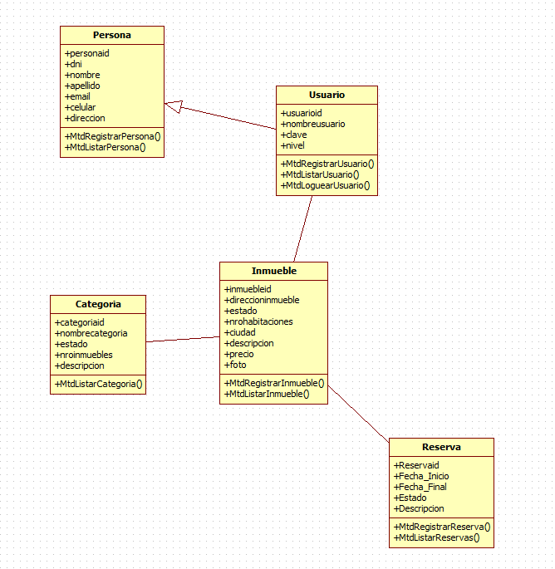

* 1. Vista del Proceso

Representa los flujos de trabajo paso a paso del sistema, en la siguiente figura se aprecia el diagrama de actividades para el Sistema.

En el levantamiento de requisitos se definieron los siguientes roles del proceso de la de trabajo de SNR

* **Usuario No Registrado:**

Éste puede buscar un espacio, ver los detalles de un espacio, consultar las páginas propias de la aplicación. Esta relación describe que el caso de uso es opcional y se puede utilizar cuando se busca un espacio.

* **Usuario Arrendatario:**

Éste puede autentificarse, consultar y editar sus datos personales, gestionar sus mensajes dentro de la aplicación y añadir espacios a favoritos.

* **Usuario Arrendador:**

Los siguientes casos de uso comunican al Usuario Arrendador con el sistema: consultar, confirmar y cancelar Reservas, consultar la lista de espacios que ha publicado, Marcar el anuncio para que se visualice u oculte, ver y modificar los detalles de un anuncio propio y publicar anuncios en la aplicación. Para este último caso de uso primero introduce los datos básicos del anuncio, más tarde rellena los campos adicionales y finalmente publica el espacio.

* 1. Vista del desarrollo

Se enfoca en la implementación del sistema. Los subsistemas son organizados jerárquicamente en capas. Se enfoca en la organización de los módulos en el entorno de desarrollo de software. Adicionalmente tiene en cuenta requerimientos relacionados con la facilidad de desarrollo, administración de software, usabilidad y restricciones del lenguaje de programación o las herramientas.

* 1. Vista Física

Tiene en cuenta requerimientos no funcionales del sistema tales como disponibilidad, Usabilidad, eficiencia y seguridad. Se identifican los elementos (procesos y objetos) que conforman la topología del hardware usado.

1. Objetivos y limitaciones arquitectónicas
   1. Disponibilidad

Si no cuenta con un adecuado escalamiento, la carga del sistema no podrá distribuirse entre diferentes instancias

* 1. Seguridad

Puede resultar difícil manejar la seguridad de la red en un sistema grande

* 1. Adaptabilidad

Se puede mejorar la adaptabilidad separando la aplicación en diferentes niveles.

Es más fácil de aprender y empezar a desarrollar. Permite terminar fácilmente el nivel medio que solo realiza operaciones CRUD en un sistema.

* 1. Rendimiento

La separación en muchas capas aumenta la latencia por la comunicación de red adicional.

El escalamiento que generalmente se puede automatizar es el escalamiento horizontal. El escalamiento horizontal consiste en agregar o eliminar instancias de un recurso, permite proveer nuevos recursos sin interrumpir la ejecución del sistema.

1. Análisis de Requerimientos
   1. Requerimientos Funcionales

|  |  |  |  |  |
| --- | --- | --- | --- | --- |
| ***Nro*** | ***Requerimientos*** | ***Código*** | ***Descripción*** | ***Prioridad*** |
| 1 | Registra usuario | RF01 | Se necesitará registrarse con su documento de Nacional de Identidad. | Alta |
| 2 | Dar Rol de Usuario | RF02 | El sistema debe Identificar al usuario y su rol para restringir accesos o privilegios del sistema. | Alta |
| 3 | Autentificar Usuario | RF03 | El sistema debe contar con una autenticación de usuarios. | Alta |
| 4 | Solicitar compra o alquiler | RF04 | Se necesitará Uso de tarjeta de Débito o crédito para solicitar una compra o alquiler | Alta |
| 5 | Registrar solicitud | RF05 | La solicitud se deberá registrar en un borrador, pudiendo ser modificado y registrado en definitivo posteriormente. | Media |
| 6 | Verificar Territorio | RF06 | Se necesitará una verificación de territorio por parte del usuario. | Alta |

* 1. Requerimientos no Funcionales

|  |  |  |
| --- | --- | --- |
|  |  |  |
| **ID** | **Requerimiento** | **Descripción** |
| **1** | Usabilidad | Fácil de usar a través de interfaces intuitivas(Estándar de botones de interacción, psicología de colores en los formularios). |
| **2** | Seguridad | Se tendrá la capacidad de identificar la identidad del usuario. |
| **3** | Escalabilidad | El sistema tendrá una capacidad de usuarios permitida, planeada a incrementarse en caso sobrepase este límite. |
| **4** | Disponibilidad | El sistema está disponible 24/7. |
| **5** | Rendimiento | El sistema funciona con gran cantidad de información en sus procesos(interacción con los espacios, solicitudes de reserva, ingreso de nuevos espacios). |
| **6** | Desempeño | El sistema no presentara problemas en su ejecución. |
| **7** | Desempeño | Pensado en Pc de bajo rendimiento. |
| **8** | Seguridad | El sistema contara con roles para que no todos los usuarios tengan los mismos derechos o permisos sobre el sistema. |
| **9** | Seguridad | Los datos o información subida por el uso del sistema no serán alterados. |
| **10** | Modificabilidad | Se tendrá que trabajar con escenarios de cambio sobre el sistema. |

1. Vistas de Caso de Uso

* GESTIONAR USUARIO



* RESERVAR INMUEBLE



* VISUALIZAR DETALLE INMUEBLE



* GESTIONAR RESERVA



* GESTIONAR ESPACIOS



1. Vista Lógica
   1. Diagrama Contextual



* 1. Diagrama de Secuencias
* Registrar Usuario.

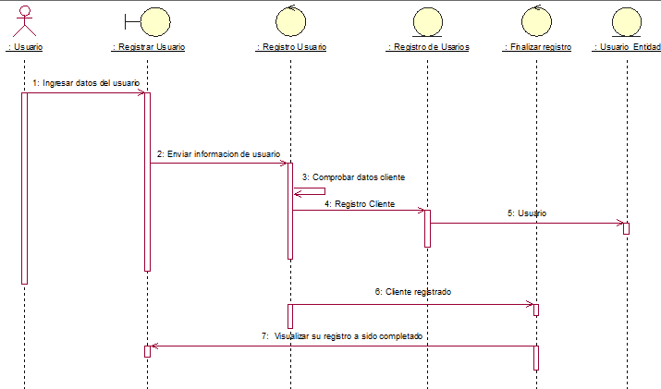

* Gestionar Usuario.

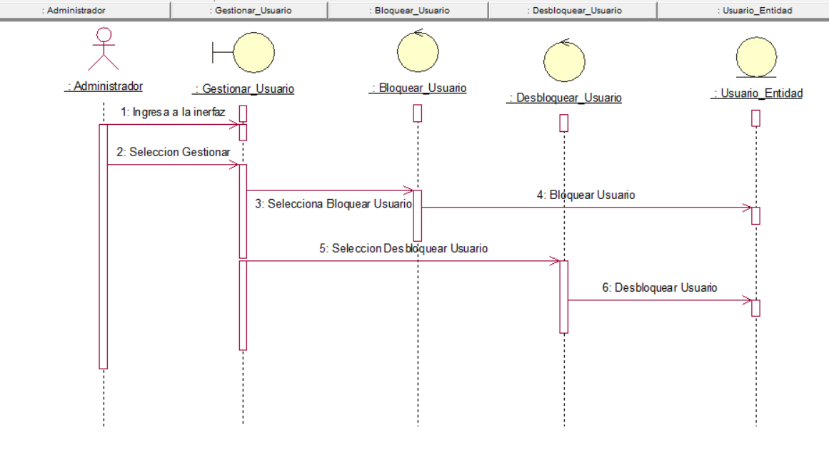

* Reservar Inmueble

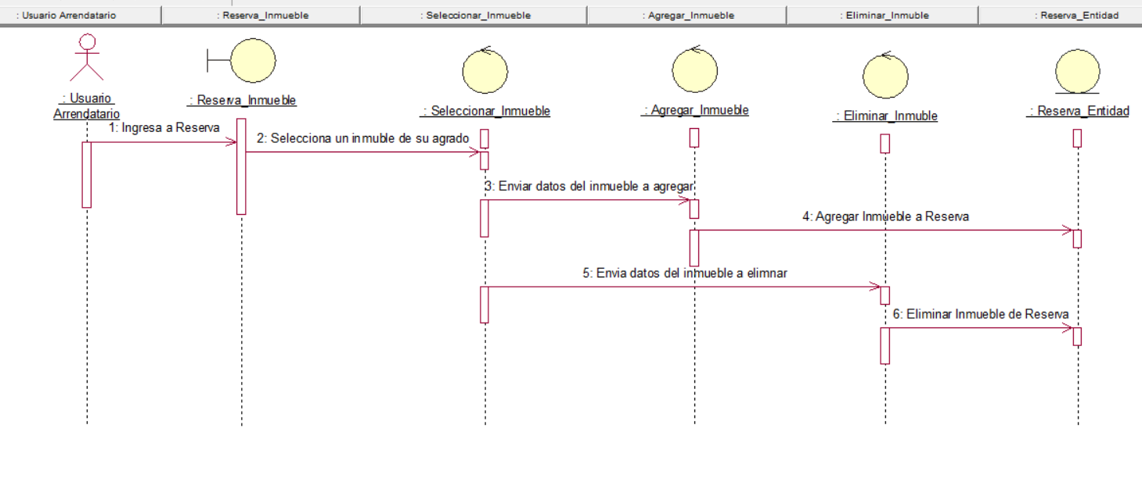

* + - * Gestionar reserva

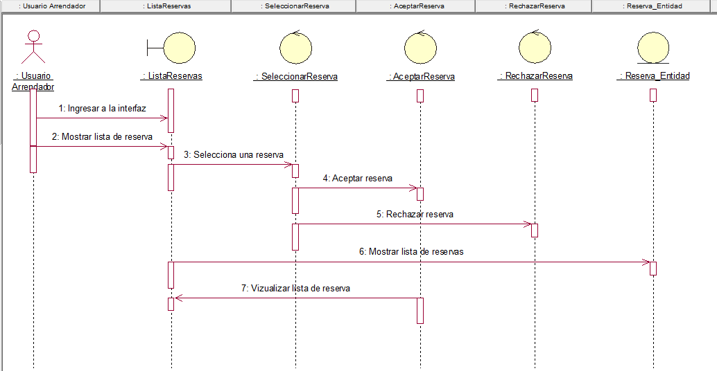

* Gestionar espacio

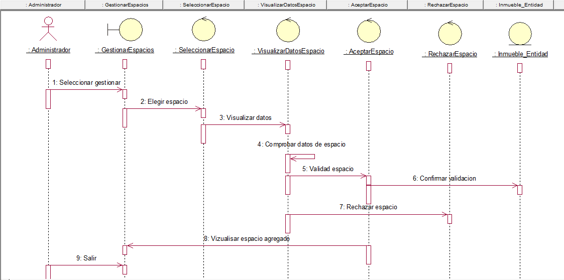

1. Vista de Procesos
   1. Diagrama de Proceso Actual

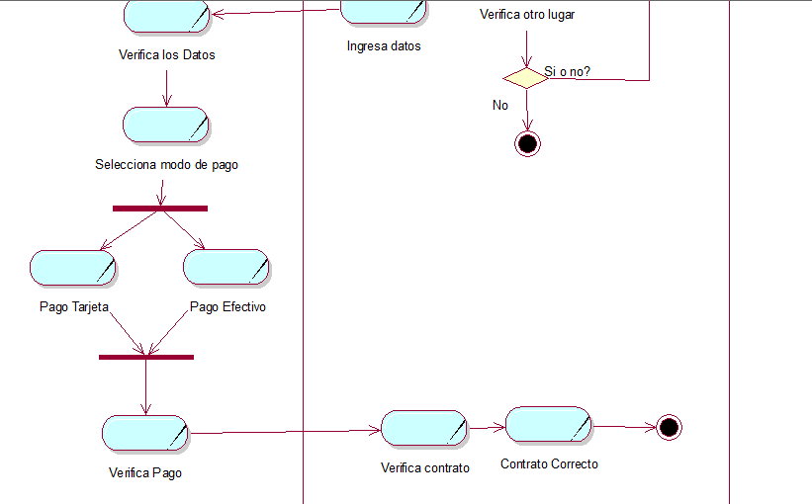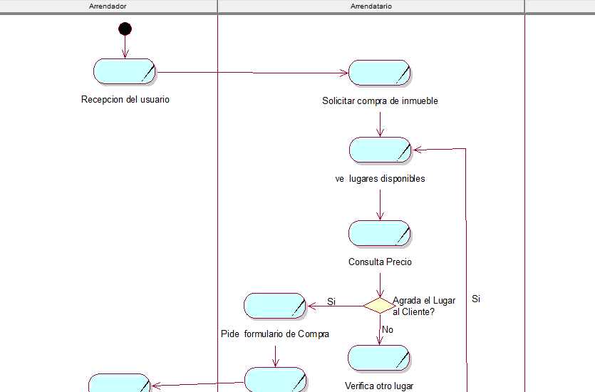

* 1. Diagrama de Proceso Propuesto
* **Usuario no Registrado**

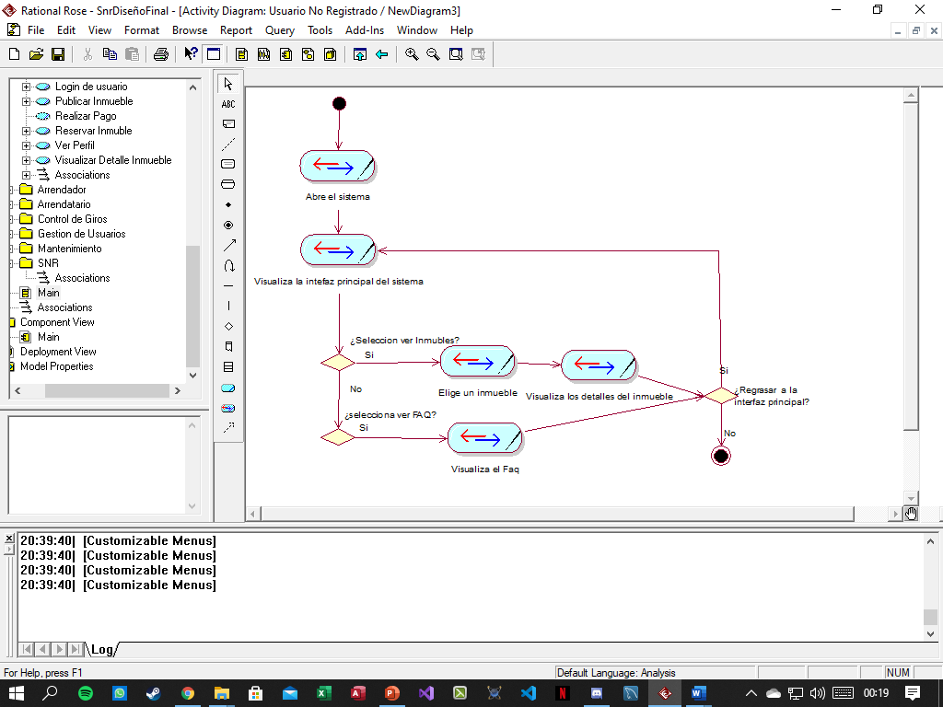

* **Usuario Arrendatario**

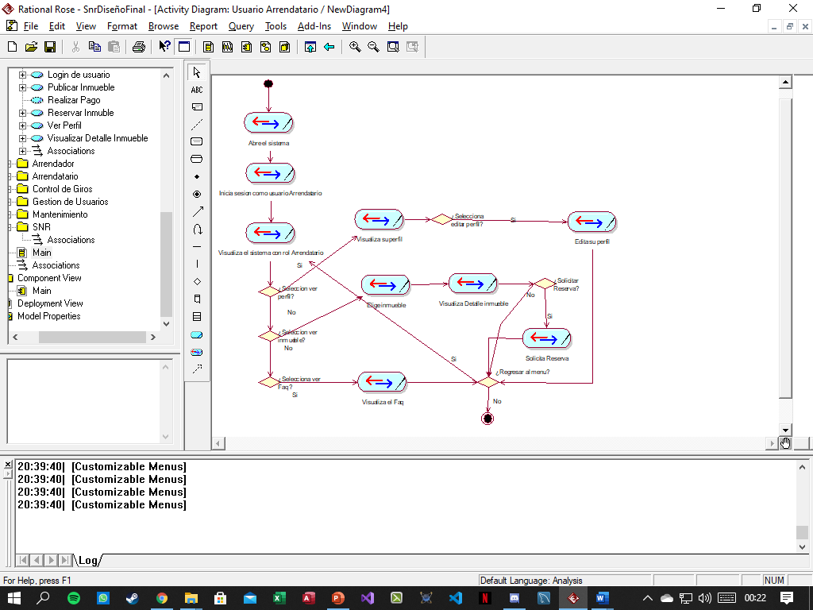

* **Usuario Arrendador**

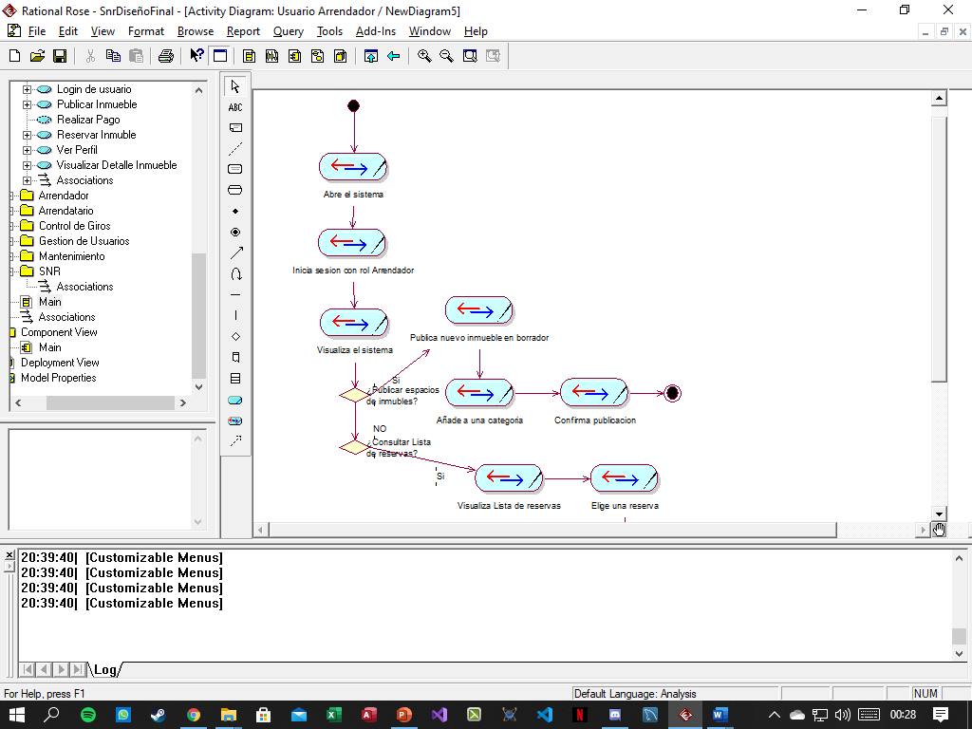

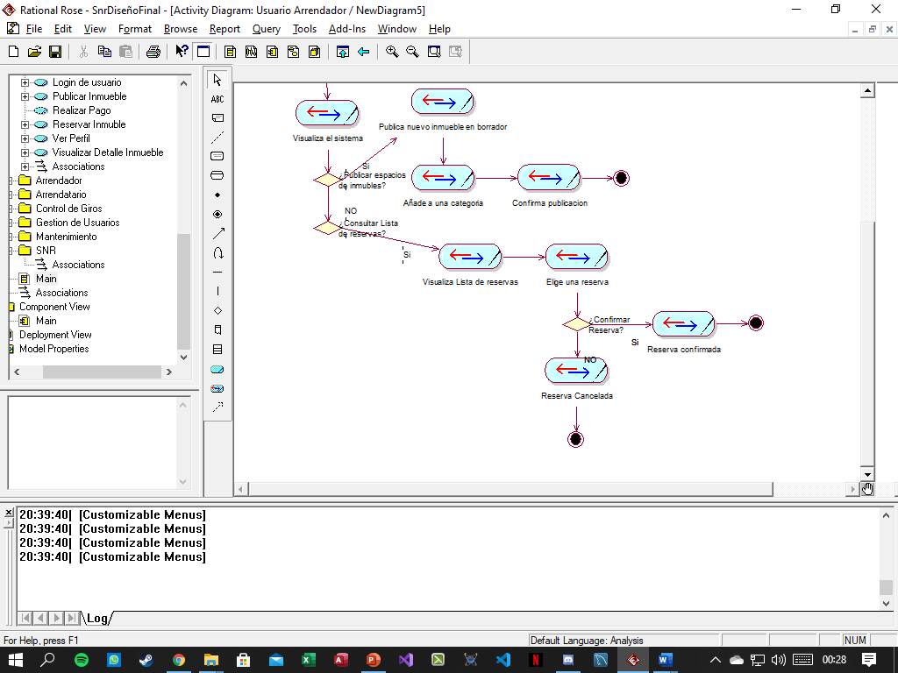

1. Vista de Despliegue
   1. Diagrama de Contenedor

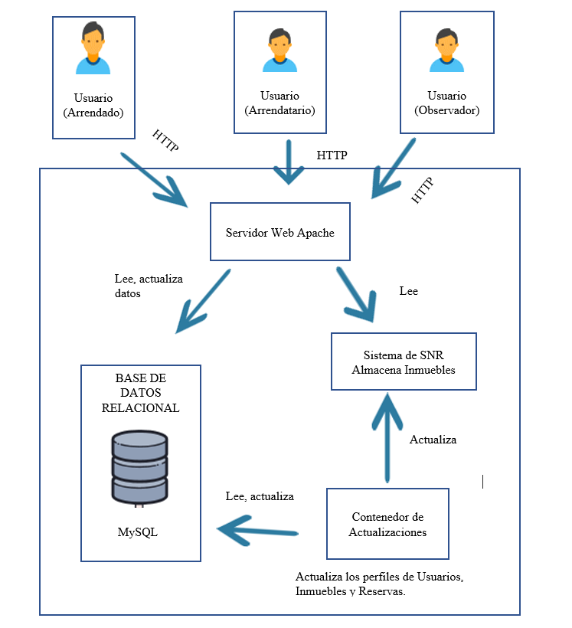

1. Vista de Implementación
   1. Diagrama de Componentes

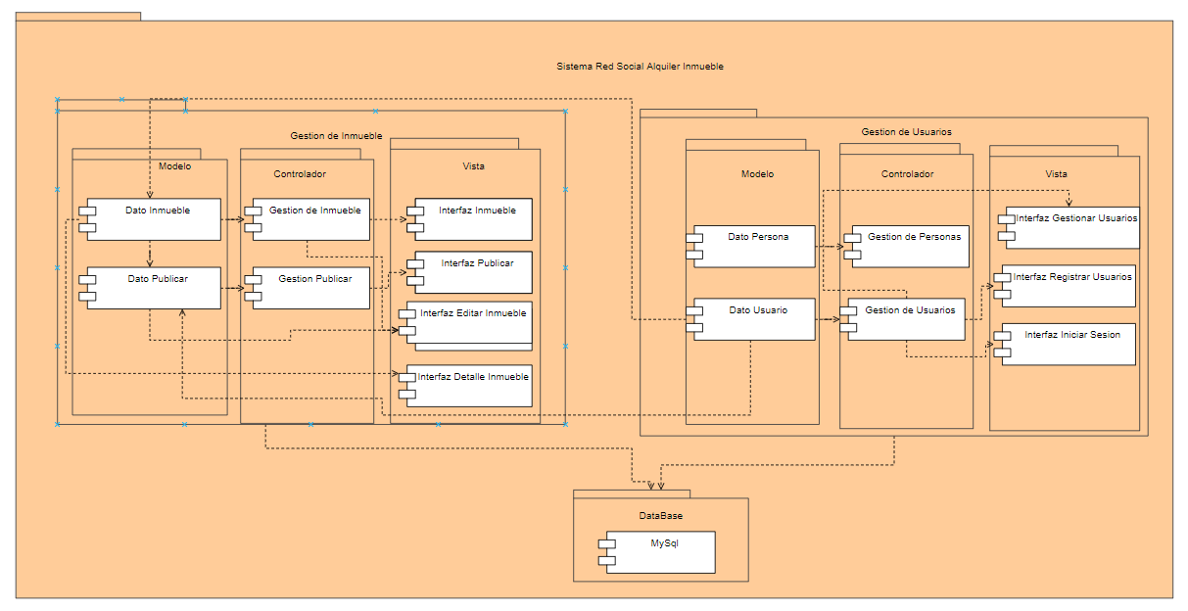

1. Vista de Datos
   1. Diagrama Entidad Relación

* Diseño Lógico

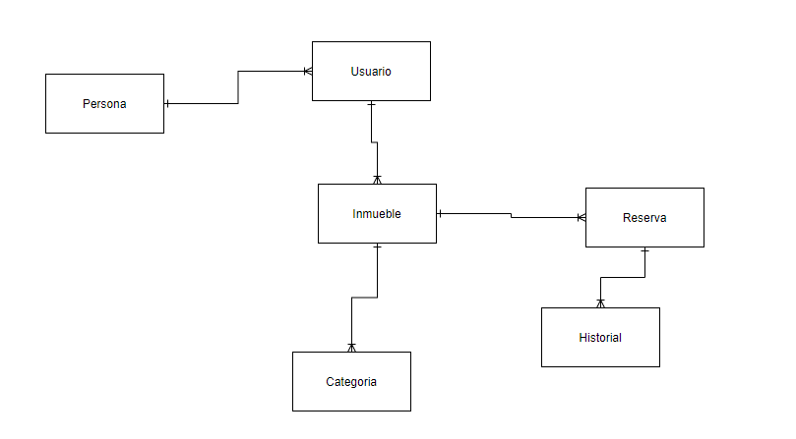

* Diseño Fisico

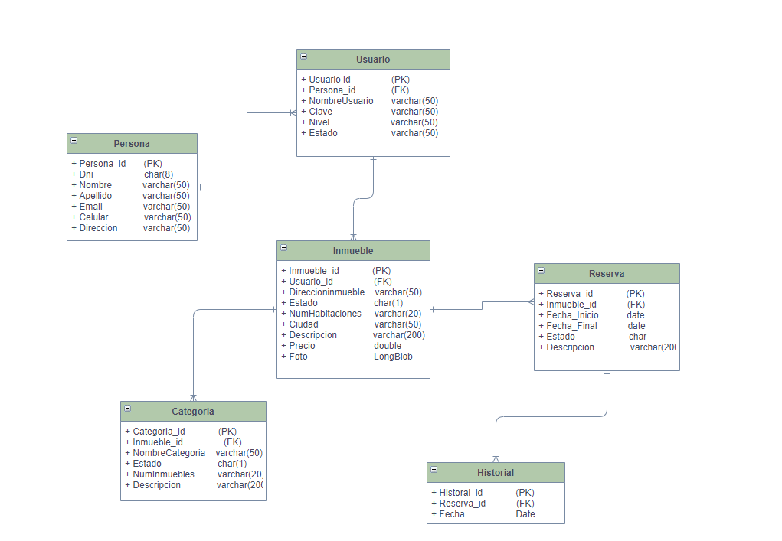

1. Calidad
   1. Escenario de Seguridad

Si un usuario intenta ingresar con una contraseña errónea se notificará el mal ingreso de esta y enviar un email al usuario al tercer intento.

Fuente: Usuario

Estimulo: Contraseña incorrecta

Artefactos: Aplicación de Escritorio

Respuesta: Bloquear la cuenta y Notificar que el número de intentos permitido del login, ha excedido el límite, enviar email de recuperación.

Medición de la respuesta: 5 - 10 segundos

* 1. Escenario de Usabilidad

“Usuarios novatos usan por primera vez el sistema”

1. Fuente: Usuario

2. Estímulo: Usar la aplicación

3. Entorno: Sistema finalizado y operativo

4. Artefacto: Aplicación de escritorio

5. Respuesta: La aplicación presentará un estructura simple y fácil de utilizar

6. Medida de la Respuesta: El usuario debe aprender a utilizar el sistema en el menor tiempo posible

* 1. Escenario de Escalabilidad

El sistema deberá estar diseñado para que en caso de que el número de usuarios activos sobrepase los límites que están acordados, que la respuesta que dé sea incrementar la capacidad en la base de datos.

Fuente: Incremento de usuarios

Estimulo: número de peticiones de usuarios sobrepasa el límite de datos

Entorno: Sobrecarga

Artefacto: Base de Datos

Respuesta: Se incrementará la capacidad de usuarios que puedan estar activos a la vez en la Aplicación.

Medida de la Respuesta: las peticiones de los usuarios para ingresar no serán rechazadas.